# Bài 12: Miễn dịch ở động vật và người

**Giải Sinh học 11 Bài 12: Miễn dịch ở động vật và người**  
**Giải Sinh học 11 trang 74**  
  
**Mở đầu trang 74 Sinh học 11**: Ở người, khi tiếp xúc cùng một tác nhân gây bệnh, có những người sẽ mắc bệnh do tác nhân đó gây ra nhưng một số người khác thì không. Hiện tượng này được giải thích như thế nào?  
**Trả lời:**   
  
Do hệ miễn dịch, sức đề kháng của mỗi người là khác nhau, nên dù cùng tiếp xúc với tác nhân gây bệnh nhưng có người bị người lại không bị nhiễm.  
**Câu hỏi 1 trang 74 Sinh học 11**: Quan sát Hình 12.1, hãy xác định các nguyên nhân gây bệnh ở động vật và người bằng cách hoàn thành các bảng sau:  
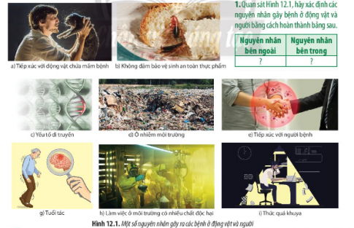   
**Trả lời:**  
  
  
  
  
**Nguyên nhân bên ngoài**  
  
  
**Nguyên nhân bên trong**  
  
  
  
  
- Tiếp xúc với động vật chứa mầm bênh  
- Không đảm bảo vệ sinh an toàn thực phẩm  
- Ô nhiễm môi trường  
- Tiếp xúc với người bệnh  
- Làm việc ở môi trường có nhiều chất độc hại  
  
  
- Yếu tố di truyền  
- Tuổi tác  
  
  
  
  
  
  
**Giải Sinh học 11 trang 75**  
**Câu hỏi 2 trang 75 Sinh học 11**: Miễn dịch có vai trò như thế nào đối với động vật và người?  
**Trả lời:**  
  
Miễn dịch giúp cơ thể sinh vật chống lại các tác nhân gây bệnh (vi khuẩn, virus, tế bào ung thư,...), giữ cho cơ thể được khỏe mạnh và đảm bảo sự tồn tại của sinh vật.  
**Câu hỏi 3 trang 75 Sinh học 11**: Quan sát Hình 12.2 và cho biết hàng rào bảo vệ của cơ thể gồm những thành phần nào. Khi có tác nhân gây bệnh xâm nhập vào cơ thể, hệ miễn dịch sẽ tiêu diệt các tác nhân đó bằng những cách nào?  
 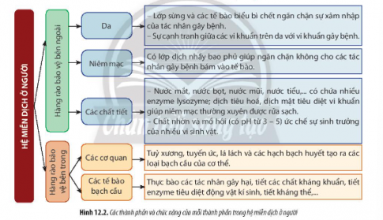  
**Trả lời:**  
Hàng rào bảo vệ cơ thể gồm:  
- Hàng rào bảo vệ bên ngoài:  
+ Da: Lớp sừng và các tế bào biểu bì chết ngăn chặn sự xâm nhập của tác nhân gây bệnh và sự cạnh tranh giữa các vi khuẩn trên da với vi khuẩn gây bệnh.  
+ Niêm mạc: Lớp dịch nhầy giúp ngăn chặn không cho tác nhân gây bệnh bám vào tế bào.  
+ Các chất tiết: Chứa enzyme lysozyme, dịch tiêu hóa, dịch mật tiêu diệt vi khuẩn giúp niêm mạc thường xuyên được rửa sạch. Chất nhờn và mồ hôi ức chế sự sinh trưởng của nhiều vi sinh vật  
- Hàng rào bảo vệ bên trong:  
+ Các cơ quan: Tủy xương, tuyến ức, lá lách và hạch bạch huyết tạo ra các loại bạch cầu của cơ thể.  
+ Các tế bào bạch cầu: Thực bào các tác nhân gây hại, tiết các chất kháng khuẩn, tiết enzyme tiêu diệt động vật kí sinh,...  
**Câu hỏi 4 trang 75 Sinh học 11**: Trong miễn dịch không đặc hiệu, cơ thể sẽ được bảo vệ bởi những hàng rào bảo vệ nào?  
**Trả lời:**  
Trong miễn dịch không đặc hiệu, cơ thể sẽ được bảo vệ bởi những hàng rào bảo vệ:  
- Ở động vật không xương sống, lớp vỏ ngoài đóng vai trò là hàng rào bảo vệ đầu tiên. Tiếp đó là enzyme lysozyme, các peptide kháng khuẩn và sự thực bào của các tế bào miễn dịch.  
- Ở động vật có xương sống: da và niêm mạc cản trở cơ học các tác nhân gây bệnh. Lớp hàng rào thứ 2 là các đáp ứng miễn dịch không đặc hiệu như viêm, sốt.  
**Giải Sinh học 11 trang 77**  
  
  
**Câu hỏi 5 trang 77 Sinh học 11**: Quan sát Hình 12.4, hãy cho biết vai trò của các loại tế bào tham gia đáp ứng miễn dịch đặc hiệu bằng cách hoàn thành bảng sau:  
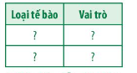  
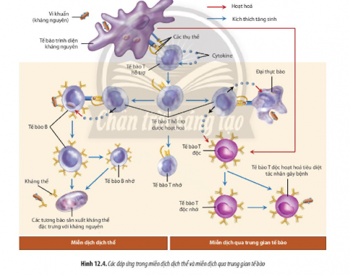   
**Trả lời:**  
  
  
  
  
**Loại tế bào**  
  
  
**Vai trò**  
  
  
  
  
Tế bào trình diện kháng nguyên  
  
  
Bắt giữ các tác nhân gây bệnh, mang kháng nguyên đến trình diện cho các tế bào T hỗ trợ làm hoạt hóa các tế bào T hỗ trợ  
  
  
  
  
Tế bào t hỗ trợ  
  
  
- Gây các đáp ứng miễn dịch nguyên phát gồm miễn dịch dịch thể và miễn dịch qua trung gian tế bào  
- Tiết ra cytokeni hoạt hóa tế bào B  
  
  
  
  
Tế bào B  
  
  
Tăng sinh và biệt hóa tạo các tế bào B nhớ và tương bào  
  
  
  
  
Tế bào T độc  
  
  
Tiết ra chất độc để làm tan các tế bào có kháng nguyên lạ  
  
  
  
  
Tế bào T hỗ trợ  
  
  
Hoạt hóa các tế bào đáp ứng miễn dịch khác  
  
  
  
  
Tế bào B và T nhớ  
  
  
Ghi nhớ các kháng nguyên để khi chúng tái xâm nhập, cơ thể sẽ tạo đáp ứng miễn dịch thứ phát nhanh và mạnh hơn  
  
  
  
  
**Câu hỏi 6 trang 77 Sinh học 11**: Phân biệt miễn dịch không đặc hiệu và miễn dịch đặc hiệu  
**Trả lời:**  
  
- Miễn dịch đặc hiệu: Là miễn dịch hình thành để đáp lại sự xâm nhập của một kháng nguyên cụ thể.  
- Miễn dịch không đặc hiệu: Là sự bảo vệ ngay lập tức của hệ thông miễn dịch không cần tiếp xúc với kháng nguyên trước đó.  
**Giải Sinh học 11 trang 78**  
  
  
**Luyện tập trang 78 Sinh học 11**: Hãy giải thích tại sao nguy cơ mắc bệnh ở người rất lớn nhưng xác suất bị bệnh lại rất nhỏ  
**Trả lời:**  
  
Vì có rất nhiều tác nhân gây bệnh xung quang môi trường sống của chúng ta, có thể là tác nhân bên trong hay tác nhân bên ngoài. Cơ thể người tiếp xúc với hàng loạt các tác nhân gây bệnh nên nguy cơ mắc bệnh là rất lớn. Nhưng nhờ có hệ thống miễn dịch chống lại các tác nhân gây bệnh đó nên nguy cơ bị bệnh đã giảm xuống đáng kể.  
**Giải Sinh học 11 trang 79**  
**Câu hỏi 7 trang 79 Sinh học 11**: Hãy dự đoán một số nguyên nhân có thể làm cho hệ miễn dịch bị tổn thương và suy giảm chức năng  
  
**Trả lời:**  
  
- Thiếu hụt tế bào B (kháng thể)  
- Thiếu tế bào T  
- Sự thiếu hụt tế bào B và T kết hợp  
- Khiếm khuyết Phagocytes  
- Bổ sung thiếu sót  
**Câu hỏi 8 trang 79 Sinh học 11**: Tại sao nói "Người nhiễm HIV không chết vì HIV mà chết vì các loài sinh vật gây bệnh khác"?  
**Trả lời:**  
  
HIV là Virus gây suy giảm miễn dịch ở người. Khi nhiễm, HIV tấn công các tế bào miễn dịch lympho T-CD4, loại tế bào bạch cầu giúp cơ thể chống đỡ bệnh tật. Khi không được điều trị, virus HIV phát triển mạnh khiến số lượng bạch cầu T-CD4 trong máu giảm xuống ít hơn 200 tế bào/mm3 máu. Lúc này, HIV đã diễn tiến thành AIDS, Hội chứng suy giảm miễn dịch mắc phải. AIDS khiến cho hệ miễn dịch của cơ thể không còn khả năng chống đỡ các loại bệnh tật và viêm nhiễm. Hầu hết người nhiễm HIV giai đoạn cuối sẽ chết vì các bệnh nhiễm trùng cơ hội này.  
**Câu hỏi 9 trang 79 Sinh học 11**: Ở người, tại sao các tế bào ung thư khó bị phát hiện bởi hệ miễn dịch?  
**Trả lời:**   
  
Trên bề mặt tế bào ung thư thường có các neoantigens mà hệ thống miễn dịch nhận dạng là "bất ngã", dẫn đến sự tấn công của hệ thống miễn dịch. Khi nào và nếu cuộc tấn công miễn dịch này có hiệu quả, ung thư có thể không bao giờ phát triển. Sự phá hủy các tế bào ung thư có thể được hoàn tất, trong trường hợp đó ung thư không bao giờ xuất hiện. Tuy nhiên, một số tế bào ung thư có hoặc có khả năng tránh được sự phát hiện và/hoặc tiêu diệt của hệ thống miễn dịch, cho phép chúng tiếp tục nhân lên.  
**Luyện tập trang 79 Sinh học 11**: Hãy cho biết vai trò của việc bảo vệ môi trường trong phòng chống các bệnh ở người.  
**Trả lời:**  
  
Mọi sự sống trên Trái đất này của chúng ta đều được góp phần tạo nên bởi các nhân tố môi trường. Chính vì vậy, việc bảo vệ môi trường cũng chính là bảo vệ cuộc sống của con người. Bảo vệ môi trường giúp hạn chế sự sinh sống và phát triển của các vi khuẩn, virus gây bệnh, từ đó giúp chống lại các tác nhân gây bệnh ở người.  
**Câu hỏi 10 trang 79 Sinh học 11**: Hãy hoàn thành bảng sau về một số hiện tượng dị ứng mà em biết  
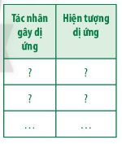   
**Trả lời:**  
  
  
  
  
**Tác nhân gây dị ứng**  
  
  
**Hiện tượng dị ứng**  
  
  
  
  
Các nguyên nhân khởi phát hoặc làm nặng cơn hen hay gặp gồm có: Hoạt động thể lực gắng sức, khói bụi, phấn hoa và các dị nguyên đường hô hấp, thức ăn khác, thuốc, nhiễm trùng hô hấp, viêm mũi dị ứng.  
  
  
Hen phế quản  
  
  
  
  
- Chất tẩy rửa, xà phòng, mỹ phẩm,…  
- Thời tiết khô và lạnh, ẩm ướt  
- Bụi, nấm mốc, lông thú cứng, phấn hoa, mồ hôi,…  
- Các thực phẩm như sữa bò, trứng, lúa mì hoặc đậu phộng  
  
  
Viêm da dị ứng  
  
  
  
  
**Câu hỏi 11 trang 79 Sinh học 11**: Sau khi tiêm kháng sinh (hay vaccine), cơ thể chúng ta có thể xuất hiện những phản ứng gì? Tại sao lại có những phản ứng đó?  
**Trả lời:**  
  
- Một số loại kháng sinh có thể gây ảnh hưởng tới thành phần và công thức máu như giảm bạch cầu, tình trạng này có thể làm tăng nguy cơ nhiễm trùng. Một số loại kháng sinh làm giảm tiểu cầu có thể gây chảy máu, bầm tím, làm chậm quá trình đông máu.  
- Một số phản ứng sau khi tiêm: Đau, sưng ở vị trí tiêm. Có thể nóng, sốt, kém ăn,...  
**Giải Sinh học 11 trang 80**  
  
  
**Câu hỏi 12 trang 80 Sinh học 11**: Hãy kể tên một số loại vaccine em đã được tiêm và cho biết tiêm các loại vaccine đó để phòng bệnh gì.  
**Trả lời:**  
  
- Vaccine phòng bệnh viêm gan B  
- Vaccine BCG phòng bệnh lao  
- Vaccine Quinvaxem phòng đồng thời 5 loại bệnh: bạch hầu, ho gà, uốn ván, viêm gan B, viêm phổi, viêm màng não do vi khuẩn Hib.  
- Vaccine HPV phòng bệnh ung thư cổ tử cung  
**Vận dụng trang 80 Sinh học 11**: Tiến hành điều tra việc thực hiện tiêm phòng bệnh, dịch tại địa phương em thông qua các nội dung sau: đối tượng (vật nuôi, con người), loại bệnh (dịch), kế hoạch tiêm phòng, loại vaccine, tỉ lệ đã tiêm và chưa tiêm (nêu rõ lý do nếu chưa tiêm); đánh giá tính hiệu quả của công tác tiêm phòng  
**Trả lời:**  
  
Ví dụ:  
- Đối tượng: Con người  
- Loại bệnh: Covid-19  
- Kế hoạch tiêm phòng: Tất cả người dân đều được tiêm 3 mũi vaccine, khoảng cách giữa các lần tiêm là 3-4 tuần  
- Loại vaccine: Pfizer  
- Tỉ lệ đã tiêm: 100%  
- Tính hiệu quả: Hạn chế mắc phải Covid-19, nếu không may mắc bệnh sẽ giảm được các hậu quả mà bệnh gây nên.  
 **Lý thuyết Sinh học 11 Bài 12: Miễn dịch ở động vật và người**  
  
**1. Nguyên nhân gây bệnh ở động vật và người là gì?**  
- Tiếp xúc với động vật chứa mầm bệnh  
- Không đảm bảo vệ sinh an toàn thực phẩm  
- Yếu tố di truyền  
- Ô nhiễm môi trường  
- Tiếp xúc với người bệnh  
- Tuổi tác  
- Làm việc với môi trường chứa chất độc hại  
- Thức quá khuya  
**2. Miễn dịch là gì?**  
Miễn dịch là khả năng cơ thể sinh vật chống lại các tác nhân gây bệnh (vi khuẩn, virus, tế bào ung thư,...), giữ cho cơ thể được khỏe mạnh và đảm bảo sự tồn tại của sinh vật.  
**3. Hệ miễn dịch ở người gồm những gì?**  
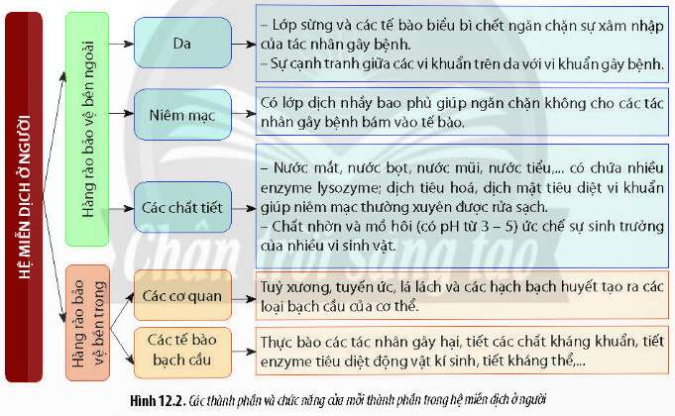  
**4. Các loại miễn dịch là gì?**  
Miễn dịch không đặc hiệu:  
- Là khả năng tự bảo vệ sẵn có ở động vật và người từ khi mới sinh ra mà không cần có sự tiếp xúc với kháng nguyên  
- Không có tính đặc hiệu với tất cả tác nhân gây bệnh  
- Có tính bẩm sinh, di truyền được.  
- Có ở cả động vật không xương sống và động vật có xương sống.  
Miễn dịch đặc hiệu:  
  
  
Là phản ứng đặc hiệu của cơ thể chống lại các kháng nguyên khi chúng xâm nhập vào cơ thể  
  
Gồm 2 loại: miễn dịch dịch thể và miễn dịch qua trung gian tế bào.  
  
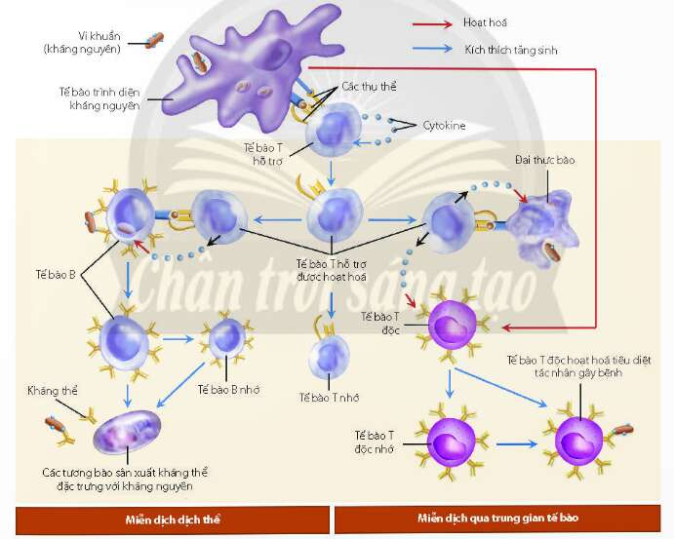  
   
Quá trình phá vỡ hệ miễn dịch của một số tác nhân  
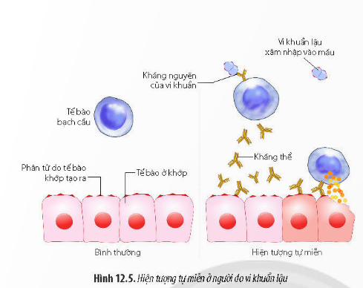  
**5. Hiện tượng dị ứng là gì?**  
Dị ứng là hiện tượng cơ thể phản ứng quá mức khi cơ thể tiếp xúc với kháng nguyên nhất định (dị nguyên).  
Cơ chế thử phản ứng khi tiêm kháng sinh là gì?  
- Nhằm tránh phản ứng phản vệ của cơ thể với loại kháng sinh đó  
- Những dấu hiệu phổ biến: sốt, phát ban, nổi mề đay, sốc phản vệ,...  
**6. Vai trò của vaccine và tiêm phòng bệnh, dịch là gì?**  
Vaccine là chế phẩm sinh học có chứa chất sinh kháng nguyên hoặc kháng nguyên không còn khả năng gây bệnh được dùng để tạo miễn dịch chủ động khi tiêm vào cơ thể, giúp cơ thể tăng sức đề kháng chống lại các tác nhân gây bệnh.  
Vai trò quan trọng của tiêm vaccine:  
- Giảm nguy cơ mắc các bệnh nguy hiểm  
- Đảm bảo sự phát triển bình thường của cơ thể  
- Bảo vệ sức khỏe cộng đồng  
- Tiết kiệm chi phí điều trị bệnh  
- Phát triển nguồn nhân lực của quốc gia  
- Giảm thiểu gánh nặng kinh tế cho xã hội,...  
  
**Xem thêm Lời giải bài tập Sinh học 11** **Chân trời sáng tạo hay, chi tiết khác:**   
**Bài 9: Hô hấp ở động vật**  
**Bài 10: Tuần hoàn ở động vật**  
**Bài 11: Thực hành: Tìm hiểu hoạt động của hệ tuần hoàn**  
**Bài 13: Bài tiết và cân bằng nội môi**  
**Ôn tập chương 1**